東京経済大学陸上競技部メールニュース2019-2(2019.2.28)

2018年度卒業生送別会兼年間表彰式 2月16日 立川グランドホテル
＜2018年度卒業生送別会＞
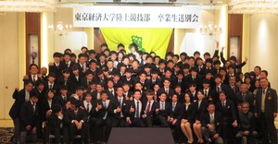
集合写真

2月16日、立川グランドホテルにおいて2018年度卒業生送別会兼年間表彰式が挙行されました。
卒業生送別会に先だって、年間表彰式が行われ最優秀新人賞には坂井公亮（1）が選出され、優秀選手賞に星野蒼太（2）など19名の部員（下記受賞者）が各賞を受賞しました。
引き続いて行われた卒業生送別会は、陣内良昭部長、元川圭太陸上競技部父母会会長祝辞のあと、飯塚豊明葵走会副会長の乾杯の発声で開会しました。
歓談の時間には卒業生14名のテーブルに別れを惜しんでＯＢ、後輩たちが絶えず集まっていました。色紙・プレゼント贈呈では、卒業生一人一人が心温まる感謝の言葉を述べてくれました。
会は指導者からの送る言葉のあと、宮下颯人主将の閉会の挨拶そして、成原佑介陸上競技部父母会会計の三本締めで別れを惜しみつつお開きとなりました。
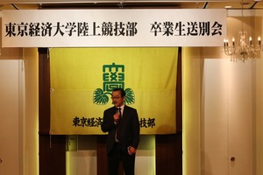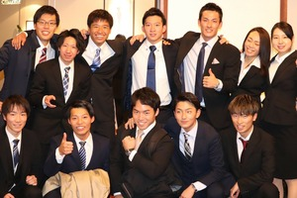
祝辞 陣内部長 卒業生
＜2018年度年間表彰式＞
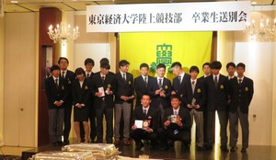 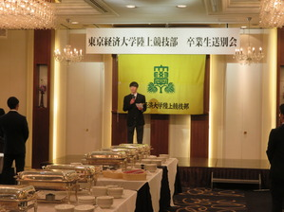 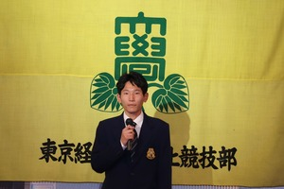
受賞者 最優秀新人賞 坂井 部長賞 鈴木優斗

【2018年度年間表彰受賞者】
最優秀新人賞 坂井公亮（1） 走幅跳 7ｍ30 関東インカレ6位・東経新
優秀選手賞 星野蒼太（2） 400ｍ 48.09 関東インカレ5位
新人賞 森 陽向（2） 10000ｍ 29.59.26 東経大歴代3人目の29分台
功労賞 小川健太（4） やり投 関カレ4位 62ｍ10 関東ＩＣ3回入賞
敢闘賞 村山大樹（4） 400ｍ 48.64 関カレ7位
奨励賞 田邊元気（3） 砲丸投 13ｍ54 東経新記録
特別賞 村山大樹（4）、山田真樹（3）、吉田隼人（3）、星野蒼太（2）
関カレ4×400ｍＲ 3.10.48東経新、日本ＩＣ，日本選手権Ｒ出場
部長賞 鈴木優斗（3） 箱根駅伝関東学生連合選出 ハーフ 1.05.20
副部長賞 高田彩水（4） 大経戦を成功に導き、主務としての大任を全うした。
監督賞 丸山亜室（3） シーズンを通し100ｍで最も安定感のある走りをした。
関口宗平（2） 4×400ｍＲの補助要員として確りとその任を果たした。
武本雄大（2） 200ｍ21.51関東ＩＣ標準Ａ突破。
中野裕翔（2） 400ｍ48秒台達成。4×400ｍＲでも貢献。
小山大輝（3） 自己新連発（15.19→14.46.57/5千、30.32.31/1万）
湯澤亮太（3） 入部来怪我からの復活（14.38.15/5千、30.26.57/1万）
卜部和喜（2） 1500ｍ3.54.25/自己新、800ｍ1.54.51/関東ＩＣＡ突破
市川繁貴（1） 箱根駅伝予選会で1年生ながら1.05.45で走破。チーム3位

神奈川マラソン結果 2月3日 横浜・磯子
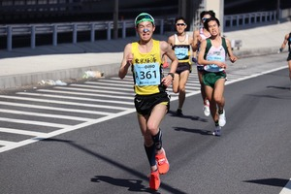 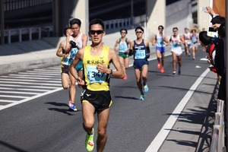
森陽向（2） 松本大寛（2）
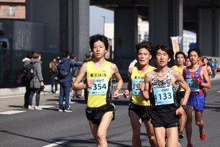 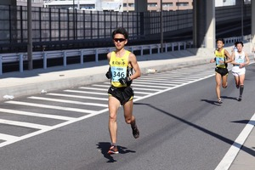
石田（3）、関（1） 村上（3）

森 陽向⑵ 1.07.55 自己新
樋田 侑司⑴ 1.08.06 自己新
石田 光一⑶ 1.09.00
松本 大寛⑵ 1.09.40
井出 優吾⑴ 1.10.33 自己新
益田 昇馬⑶ 1.10.43
村上 滋⑶ 1.10.47
守谷 陸⑴ 1.10.55 自己新
関 颯介⑴ 1.11.20
加瀬 莉穏⑴ 1.14.31 初

※まだまだトラックで培ったスピードをハーフマラソンに繋げていける段階ではありませんが、経験を積み上げることによって距離感覚を養っていきます。

小平市駅伝 2月3日 小平市
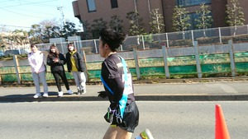 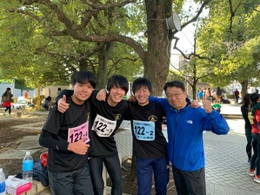 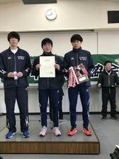
今年も小平市市民駅伝に指導者・選手連合チームで出場し、20名の部員が補助員としてお手伝いさせていただきました。
レースでは、選手3名（平塚・中野弘久・卜部）が区間記録で健闘し、1区（指導者区間）総監督の出遅れを逆転し優勝へ導きました。

第53回青梅マラソン結果 2月17日 青梅市
～小山大輝（3）が30Kmで東経新！！～
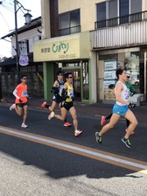 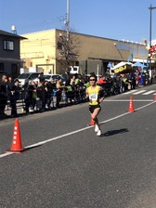 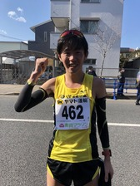
【一般男子30km】
小山大輝（3） 1:41:53 48位 東経新・自己新
小山大輝が一昨年、自ら出した東経新記録（1：44：01）を更新しました。この自信をハーフにつなげて行ってくれることを期待します。

